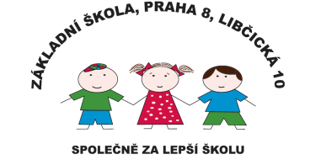 Základní škola, Praha 8, Libčická 10

se sídlem Libčická 10/658, Praha 8 – Čimice, IČO: 60461811

Tel.: 233551798, e-mail: [reditelka@zslibcicka.cz](mailto:reditelka@zslibcicka.cz)

Praha dne 15. 5. 2024 Čj.: ZŠLIBČICKAŠK 319/2024

**VYHLÁŠENÍ VOLEB DO ŠKOLSKÉ RADY**

**z řad zákonných zástupců žáků školy**

**Ředitelka Základní školy, Praha 8, Libčická 10,**

vyhlašuje v souladu

s ustanovením §167 a 168 zákona č. 561/2004 Sb. o předškolním, základním, středním, vyšším odborném a jiném vzdělávání (školský zákon) v platném znění

**volby do školské rady**

**Datum konání voleb: 26. 6. 2024**

**Místo konání voleb**: Základní škola, Praha 8, Libčická 10, vrátnice

**Čas:** **7:40 – 8:00, 12:00 – 17:00 hodin**

Prokázání oprávněnosti k volbě: **předložením OP**členovi volební komise, který účast zaznamená v**seznamu oprávněných voličů.**

Za každého žáka může volit jeden zákonný zástupce (1 žák = 1 hlas).

Evidence kandidátů: do **25. 5. 2024 do 10.00 hodin**

Dále ustanovuji přípravný výbor (volební orgán) pro volby do školské rady v tomto složení:

předsedkyně: **Mgr. Šárka Menclová**

člen: **Mgr. Vlastimil Kisza**

člen: **Ing. Pavla Feinermannová**

V případě Vašeho zájmu kandidovat do školské rady kontaktujte vedení školy:

reditelka[@zslibcicka.cz](mailto:karel.krykorka@zslibcicka.cz)

Kandidátní listina bude zveřejněna na budově školy a na webových stránkách školy 25. 5. 2024 ve 12.00 hodin

Mgr. Štěpánka Sýkorová

ředitelka školy